Un pătrat de latură n se numeşte pătrat magic dacă conţine toate numerele naturale de la 1 la n2 astfel încît suma numerelor pe linii este constant şi este egală cu suma numerelor pe coloane şi pe cele două diagonale.

Pentru a crea un pătrat magic de latură impară se scriu numerele de la 1 la n2 pe diagonală, ca în figură. Apoi se translatează zonele marcate cu culori în partea opusă a pătratului, unde se potrivesc. Iată un exemplu pentru n = 7:

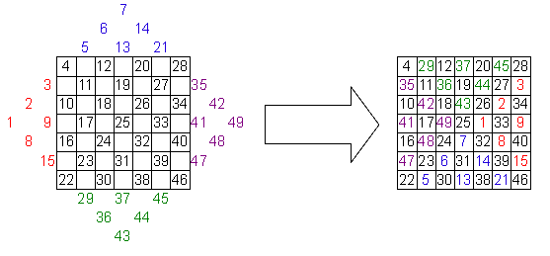

Serverul genereaza aleator un numar impar n < 100 si trimite clientului acest numar. Clientul genereaza patratul magic de latura n si il trimite server-ului. Clientul trimite serverului numerele naturale L si C, 0<=L,C<n. Serverul ii raspunde cu numarul din patratul magic primit anterior aflat pe linia L si coloana C.